ЛУНА – НАШ КОСМИЧЕСКИЙ СПУТНИК

Луна — это, пожалуй, единственное небесное тело, в отношении которого с древнейших времён ни у кого не было сомнений, что оно движется вокруг Земли. Во II в. до н. э. Гиппарх определил наклон лунной орбиты к плоскости эклиптики и выявил ряд особенностей движения Луны. Он создал весьма совершенную для своего времени теорию её движения, а также теорию солнечных и лунных затмений.
Теорию движения Луны вокруг Земли значительно развил александрийский астроном Клавдий Птолемей (II в.), посвятивший ей одну из книг своего капитального сочинения «Альмагест». В дальнейшем эта теория неоднократно совершенствовалась и уточнялась, а после открытия Исааком Ньютоном закона всемирного тяготения, управляющего движением всех небесных тел (1987 г.), из чисто кинематической (описывающей геометрические свойства движения) она становится динамической (рассматривающей движение тел под действием приложенных к ним сил).
Если рассматривать обращение вокруг Солнца какой-нибудь планеты (например, Марса), то основной силой, направляющей её движение, является притяжение Солнца. Влияние других планет во много раз слабее солнечного, потому что их массы в тысячи, десятки и сотни тысяч раз меньше массы Солнца. Дополнительные ускорения, сообщаемые Марсу притяжением других планет (Земли, Венеры, Юпитера), очень малы, и их можно рассматривать каждое в отдельности, а затем сложить.
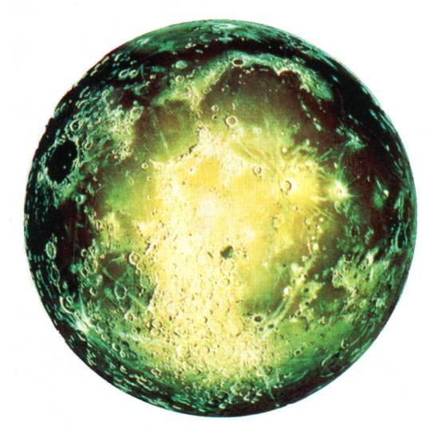
Вид луны в телескоп

Другое дело Луна. Для построения сколько-нибудь точной теории её движения приходится учитывать притяжение, как Земли, так и Солнца. Из-за эллиптичности земной орбиты воздействие Солнца изменяется в течение года, из-за движения Луны по орбите — ещё и в течение месяца. Кроме того плоскости лунной и земной орбит не совпадают, хотя и наклонены друг к другу под небольшим углом (5°9'). Вот далеко не полный перечень сложностей, встающих перед исследователями. Поэтому не удивительно, что построение точной теории движения Луны было одной из труднейших задач небесной механики на протяжении столетий.
Сегодня параметры лунной орбиты известны с высокой точностью. Полный оборот вокруг Земли Луна совершает за 27,32166 суток (сут.), или 27 сут. 7 ч 43 мин. Это её звёздный, или сидерический, месяц (период движения Луны на небе относительно звёзд).
Период смены лунных фаз, или синодический месяц, надвое с лишним суток длиннее сидерического, потому что фазы Луны зависят от её положения относительно Солнца, а оно в течение года перемещается по эклиптике (из-за годового движения Земли). Продолжительность синодического месяца нетрудно вычислить по формуле:
1/P = 1/S - 1/T,
где Р, S и Т — соответственно продолжительность синодического, сидерического месяцев и сидерического года, т. е. периода обращения Земли вокруг Солнца. По этой формуле находим, что синодический месяц составляет 29,530588 суток, или 29 сут. 12 ч 44 мин.
Астрономы различают ещё драконический и аномалистический месяцы. Драконический месяц — это период обращения Луны относительно узлов её орбиты, т. е. точек пересечения ею плоскости эклиптики. Он играет важную роль при предвычислении солнечных и лунных затмений Аномалистический месяц — это период обращения Луны относительна перигея, ближайшей к Земле точке ее орбиты. Длительность драконического месяца — 27,21222 суток, или 27 сут. 5 ч 5 мин; аномалистического — 27,55455 суток, или 27 сут. 13 ч 18 мин.
Из этих чисел видно, что драконический месяц короче сидерического, а аномалистический, наоборот, длиннее его. Это связано с тем, что линия узлов лунной орбиты медленно поворачивается навстречу движению Луны, совершая полный оборот за 18,6 года, тогда как большая ось лунной орбиты поворачивается в ту же сторону, куда движется Луна, с периодом 8,85 года. Причину этих движений объяснил Ньютон: всё дело оказалось в Солнце.
Солнце вызывает ещё целый ряд периодических возмущений в движении Луны. По традиции, идущей ещё со времён Птолемея, их называют неравенствами, хотя смысл этого понятия (отклонения от невозмущённого движения) совсем иной, чем в математике.
Астрономы давно уже прозвали систему Земля — Лупа двойной планетой. Ведь не только Луна обращается вокруг Земли, но и Земля под действием притяжения Луны описывает небольшую орбиту вокруг их общего центра масс. Только эта орбита в 81 раз меньше, чем лунная. Центр масс системы Земля — Луна находится внутриЗемли, на расстоянии 4750 км от центра планеты. И всё же это небольшое движение Земли астрономы учитывают при точных расчётах.
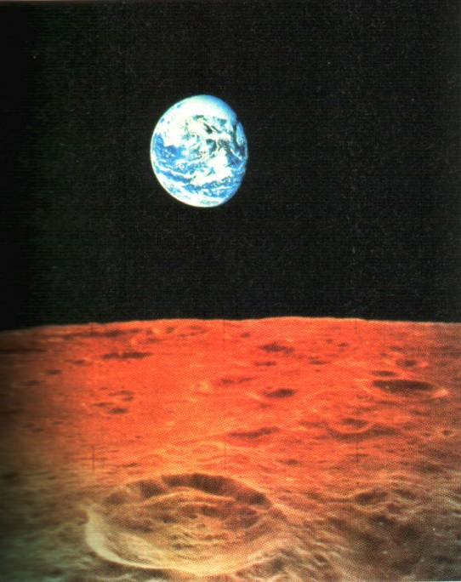
Вид Земли с Луны
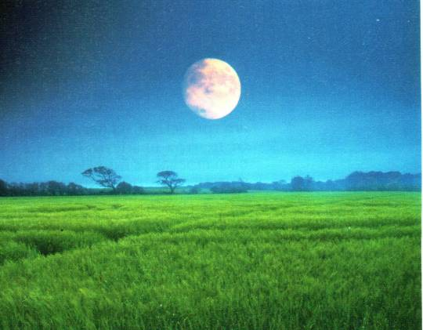
Вид Луны с Земли
ЛУННЫЕ ЗАТМЕНИЯ
Светит полная луна. «Что это она сегодня необычайно яркая?» — подумали вы, глянули и увидели: по левому краю её серебристого диска, будто кто-то мазнул красной краской. Началось лунное затмение.
В течение часа что-то круглое и красное, словно большой диск окрашенного стекла, постепенно накатывает на ночное светило, пока все оно не скроется в этой красноте. И долго ещё Луна будет оставаться в таком виде, а затем красный круг начнёт сползать с её правого края.
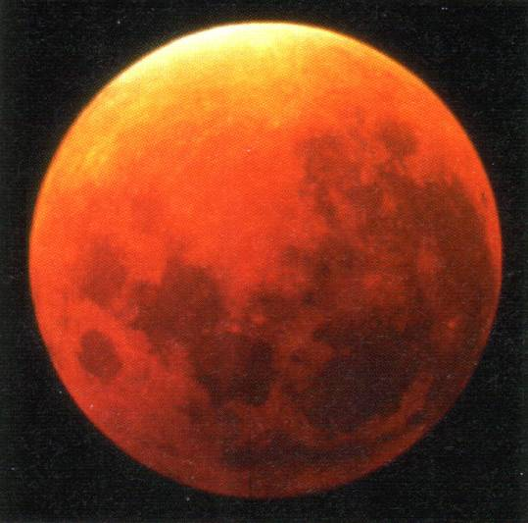
Полное лунное затмение

Разные чувства вызывает лунное затмение. Можно любоваться медно-красным диском Луны, голубоватым ободком по краю тени, радуясь тому, какое нынче выдалось светлое и яркое затмение. В старину тёмно-багровое, кровавое лунное «затмище» путало. Не говоря уже о тех случаях, когда Луна, к удивлению и тревоге очевидцев, вообще исчезала с неба! А вдруг навсегда?!
Древние обитатели Южной Америки инки думали, что Луна покраснела от болезни и если она умрёт, то, пожалуй, сорвётся с неба и упадёт. Зная, что Луна — большая приятельница собак, инки таскали псов за уши, взывая: «Матушка Луна, матушка Луна!». Бедная Луна, заслышав визги и мольбы, собирала все свои силы, чтобы победить болезнь и воскреснуть с прежней яркостью.
Норманнам же представлялось, что красный волк Мангарм опять осмелел и напал на Лупу. Отважные воины, конечно, понимали, что не могут причинить вреда небесному хищнику, но, зная, что волки не выносят шума, кричали, свистели, били в барабаны. Шумовая атака продолжалась иной раз два, а то и три часа без перерыва.
А в Центральной Азии затмение проходило в полной тишине. Люди безучастно глядели, как злой дух Раху проглатывает Луну. Никто не шумел и не махал руками. Ведь всякому известно, что добрый дух Очирвани когда-то отсёк демону полтуловища и Луна, пройдя сквозь Раху, как через рукав, засветит вновь.
На Руси всегда считалось, что затмение предвещает беду: «Месяц погибе и бысть аки кровь... и по двою часу паки свету исполнися (а через два часа опять просветлел)». И вспоминает летописец, как качали головами мудрые «старии людие» и рекли: «Не благо есть сяково знамение!». Причина лунных затмений стала в какой-то степени понятна уже восточным мудрецам много тысяч лет назад. Но, как и все важные знания о небе, она была жреческой тайной. Греческие учёные осмыслили и рассекретили халдейские и египетские премудрости.
Затмения Луны происходят всегда в полнолуние, когда Солнце, Земля и Луна выстраиваются в один ряд. Освещённая Солнцем Земля отбрасывает в пространство тень. В длину тень имеет вид конуса, вытянутого на миллион километров; поперёк она круглая, а на расстоянии 360 тыс. километров от Земли ее диаметр в 2,5 раза больше лунного. Когда Луна целиком войдёт в обширное пространство тени, наступаетполная фаза затмения, длящаяся иногда более полутора часов, пока краешек нашего спутника опять не появится на свету.
Итак, круглое и красное — это пространство земной тени, которую пересекает Луна. Аристотель чётко сформулировал эту истину и сделал очень важный вывод: раз конус тени во всякое затмение имеет круглое сечение, значит, и Земля наша округла и может быть только шаром. Это было первое (но не единственное) доказательство шарообразности Земли.
Если бы плоскость орбиты Луны совпадала с плоскостью земной орбиты (плоскостью эклиптики), то затмения Луны повторялись бы каждое полнолуние, т. е. регулярно через 29,5 суток. Но месячный путь Луны наклонён к плоскости эклиптики на 5°, и Луна дважды в месяц лишь пересекает «круг затмений» в двух «рискованных» точках. Эти точки называются узлами лунной орбиты. Следовательно, для того чтобы произошло лунное затмение, необходимо совпадение двух независимых условий: должно быть полнолуние и Луна в это время должна пребывать в узле своей орбиты или где-то рядом.
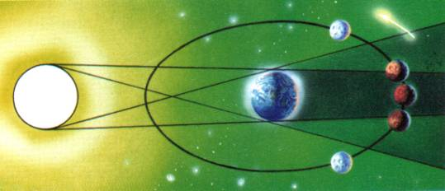
Схема лунного затмения

В зависимости от того, насколько близко Луна окажется к узлу орбиты в час затмения, она может пройти через середину конуса тени, и затмение будет максимально продолжительным, а может пройти краем тени, и тогда мы увидимчастное лунное затмение. Конус земной тени окружён полутенью. В эту область пространства попадает лишь часть солнечных лучей, не заслонённая Землёй. Поэтому бывают полутеневые затмения. О них тоже сообщается в астрономических календарях, но эти затмения неразличимы для глаза, только фотоаппарат и фотометр способны отметить помрачение Луны во время полутеневой фазы или полутеневого затмения. Когда же полнолуние случается далеко от узлов лунной орбиты. Луна проходит выше или ниже тени и затмения не происходит.
Восточные жрецы, ещё не очень чётко всё это понимая, веками вели упорный счёт полным и частным затмениям. На первый взгляд в расписании затмений не обнаруживается никакого порядка. Бывают годы, когда случается три лунных затмения, а бывает, что и ни одного. К тому же лунное затмение видно только с той половины земного шара, где Луна в этот час находится над горизонтом, так что с любого места на Земле, например из Египта, можно наблюдать только чуть больше половины всех лунных затмений.
Но упорным наблюдателям небо открыло наконец великую тайну: за 6585,3 суток по всей Земле всегда происходит 28 лунных затмений. В следующие 18 лет 11 дней и 8 часов (а это и составляет названное число суток) все затмения будут повторяться по тому же расписанию. Остаётся только ко дню каждого затмения прибавить 6585,3 дня. Так вавилонские и египетские астрономы научились предсказывать затмения через «повторение». По-гречески это сарос. Сарос позволяет рассчитывать затмения на 300 лет вперед.
Когда движение Луны по орбите было изучено более тонко, астрономы научились вычислять не только день затмения, как это делалось по саросу, но и точное время его начала.
Христофор Колумб был первым из мореплавателей, кто, отправляясь в плавание, брал с собой астрономический календарь для определения долготы открытых земель по времени лунного затмения. Календарём ему служили знаменитые таблицы Региомонтана, предсказывавшие затмения до 1506 г. (см. статью «Возрождение в астрономии»).
Во время четвёртого плавания через Атлантику, в 1504 г., лунное затмение застало Колумба на острове Ямайка. Таблицы указывали начало затмения 29 февраля в 1 ч З6 мин по нюрнбергскому времени. Лунное затмение всюду на Земле начинается одновременно. Однако местное время на Ямайке отстает на много часов от времени германского города, потому что Солнце здесь восходит гораздо позже, чем в Европе. Разность в показаниях часов на Ямайке и в Нюрнберге как раз и равна разности долгот этих двух мест, выраженной в часовой мере. Другого способа более или менее точно определить долготу вест-индийских городов тогда не было.
Колумб стал готовиться к астрономическим наблюдениям на берегу, но туземцы, встретившие мореплавателей с опаской, мешали предварительным наблюдениям Солнца и наотрез отказались снабдить чужестранцев съестными припасами. Тогда Колумб. выждав пару дней, объявил, что этим же вечером лишит островитян лунного света, если они... Конечно, когда затмение началось, испуганные караибы готовы были отдать белому человеку всё, лишь бы тот оставил Луну.
«Чудо» началось в 19 ч по «ямайскому» времени, определённому Колумбом из наблюдений Солнца. Любознательный читатель, поразмыслив. сам определит долготу острова, полученную Колумбом, и даже, сверившись с картой, узнает, на сколько ошибся великий адмирал в измерении долготы.
Во время затмения Луна прячется в тень Земли и, казалось бы, должна каждый раз совсем исчезать из виду, потому что Земля непрозрачна. Так бы и происходило, если бы Земля не имела атмосферы. В действительности же солнечные лучи, касательные к поверхности земного шара, пронизывая атмосферу, рассеиваются и попадают в тень Земли. Сквозь толщу воздуха лучше всего проходят красные и оранжевые лучи, они-то и окрашивают диск Луны в багровый, кирпичный или медный цвет в зависимости от состояния земной атмосферы.
Фотоаппарат (хорошо бы с телеобъективом), заряженный цветной плёнкой, оставит на память о лунном затмении впечатляющие кадры. Начальную стадию затмения снимайте с диафрагмой 8 и выдержкой 1/100 с для пленки 65 единиц. Когда половина диска Луны окажется в тени, откройте диафрагму до 4. При полном затмении — диафрагма 4, а выдержка 1—5 с в зависимости от темноты окраски Луны.
ВНУТРЕННЕЕ СТРОЕНИЕ ЛУНЫ
Плотность Луны равна 3340 кг/м3 — как у земной мантии. Это значит, что наш спутник или не имеет плотного железного ядра, или оно очень маленькое.
Более детальные сведения о внутреннем строении Луны получены в результате сейсмических экспериментов. Они начали проводиться с 1969 г., после посадки на Луну американского космического аппарата «Аполлон-11». Приборы последующих четырёх экспедиций «Аполлон-12, -14, -15 и -16» образовали сейсмическую сеть из четырёх станций, которая работала до 1 октября 1977 г. Ею были зарегистрированы сейсмические толчки трёх типов: тепловые (растрескивание наружной кромки Луны из-за резких перепадов температуры при смене дня и ночи); лунотрясения в литосфере с очагом на глубине не более 100 км (обусловленные наличием больших касательных напряжений, так же, как и в случаях внутриплитовых землетрясений); глубокофокусные лунотрясения, очаги которых расположены на глубинах от 700 до 1100 км (источником энергии для них служат лунные приливы).
Полные выделения сейсмической энергии на Луне за год примерно в миллиард раз меньше, чем на Земле. Это не удивительно, так как тектоническая активность на Луне закончилась несколько миллиардов лет назад, а на нашей планете продолжается и по сей день.
Для выявления структуры подповерхностных слоев Луны были проведены активные сейсмические эксперименты: сейсмические волны возбуждались падением отработанных частей космических аппаратов «Аполлон» или искусственными взрывами на поверхности Луны. Как выяснилось, мощность реголитового покрова колеблется в пределах 9 — 12м. Под ним располагается слой толщиной от нескольких десятков до сотен метров, вещество которого состоит из выбросов, возникших при образовании больших кратеров. Далее до глубины 1 км идут слои из трещиноватого базальтового материала.
По сейсмическим данным мантию Луны можно разделить на три составляющие: верхнюю, среднюю и нижнюю. Толщина верхней мантии — около 400 км. В ней сейсмические скорости слабо убывают с глубиной. На глубинах примерно 500—1000 км сейсмические скорости в основном остаются постоянными. Нижняя мантия расположена глубже 1100 км, где скорости сейсмических волн растут.
Одной из сенсаций лунных исследований стало открытие мощной коры толщиной 60—100 км. Это указывает на существование в прошлом на Луне так называемого океана магмы, в недрах которого происходило выплавление и образование коры в течение первых 100 млн лет её эволюции. Можно сделать вывод, что Луна и Земля имели сходное происхождение. Однако тектонический режим Луны отличается от режима тектоники плит, характерного для Земли. Выплавляющаяся базальтовая магма идёт на наращивание лунной коры. Именно поэтому она такая толстая.
Более детальные сведения о внутреннем строении Луны получены в результате сейсмических экспериментов. Они начали проводиться с 1969 г., после посадки на Луну американского космического аппарата «Аполлон-11». Приборы последующих четырёх экспедиций «Аполлон-12, -14, -15 и -16» образовали сейсмическую сеть из четырёх станций, которая работала до 1 октября 1977 г. Ею были зарегистрированы сейсмические толчки трёх типов: тепловые (растрескивание наружной кромки Луны из-за резких перепадов температуры при смене дня и ночи); лунотрясения в литосфере с очагом на глубине не более 100 км (обусловленные наличием больших касательных напряжений, так же, как и в случаях внутриплитовых землетрясений); глубокофокусные лунотрясения, очаги которых расположены на глубинах от 700 до 1100 км (источником энергии для них служат лунные приливы).
Полные выделения сейсмической энергии на Луне за год примерно в миллиард раз меньше, чем на Земле. Это не удивительно, так как тектоническая активность на Луне закончилась несколько миллиардов лет назад, а на нашей планете продолжается и по сей день.
Для выявления структуры подповерхностных слоев Луны были проведены активные сейсмические эксперименты: сейсмические волны возбуждались падением отработанных частей космических аппаратов «Аполлон» или искусственными взрывами на поверхности Луны. Как выяснилось, мощность реголитового покрова колеблется в пределах 9 — 12м. Под ним располагается слой толщиной от нескольких десятков до сотен метров, вещество которого состоит из выбросов, возникших при образовании больших кратеров. Далее до глубины 1 км идут слои из трещиноватого базальтового материала.
По сейсмическим данным мантию Луны можно разделить на три составляющие: верхнюю, среднюю и нижнюю. Толщина верхней мантии — около 400 км. В ней сейсмические скорости слабо убывают с глубиной. На глубинах примерно 500—1000 км сейсмические скорости в основном остаются постоянными. Нижняя мантия расположена глубже 1100 км, где скорости сейсмических волн растут.
Одной из сенсаций лунных исследований стало открытие мощной коры толщиной 60—100 км. Это указывает на существование в прошлом на Луне так называемого океана магмы, в недрах которого происходило выплавление и образование коры в течение первых 100 млн лет её эволюции. Можно сделать вывод, что Луна и Земля имели сходное происхождение. Однако тектонический режим Луны отличается от режима тектоники плит, характерного для Земли. Выплавляющаяся базальтовая магма идёт на наращивание лунной коры. Именно поэтому она такая толстая.
Более детальные сведения о внутреннем строении Луны получены в результате сейсмических экспериментов. Они начали проводиться с 1969 г., после посадки на Луну американского космического аппарата «Аполлон-11». Приборы последующих четырёх экспедиций «Аполлон-12, -14, -15 и -16» образовали сейсмическую сеть из четырёх станций, которая работала до 1 октября 1977 г. Ею были зарегистрированы сейсмические толчки трёх типов: тепловые (растрескивание наружной кромки Луны из-за резких перепадов температуры при смене дня и ночи); лунотрясения в литосфере с очагом на глубине не более 100 км (обусловленные наличием больших касательных напряжений, так же, как и в случаях внутриплитовых землетрясений); глубокофокусные лунотрясения, очаги которых расположены на глубинах от 700 до 1100 км (источником энергии для них служат лунные приливы).
Полные выделения сейсмической энергии на Луне за год примерно в миллиард раз меньше, чем на Земле. Это не удивительно, так как тектоническая активность на Луне закончилась несколько миллиардов лет назад, а на нашей планете продолжается и по сей день.
Для выявления структуры подповерхностных слоев Луны были проведены активные сейсмические эксперименты: сейсмические волны возбуждались падением отработанных частей космических аппаратов «Аполлон» или искусственными взрывами на поверхности Луны. Как выяснилось, мощность реголитового покрова колеблется в пределах 9 — 12м. Под ним располагается слой толщиной от нескольких десятков до сотен метров, вещество которого состоит из выбросов, возникших при образовании больших кратеров. Далее до глубины 1 км идут слои из трещиноватого базальтового материала.
По сейсмическим данным мантию Луны можно разделить на три составляющие: верхнюю, среднюю и нижнюю. Толщина верхней мантии — около 400 км. В ней сейсмические скорости слабо убывают с глубиной. На глубинах примерно 500—1000 км сейсмические скорости в основном остаются постоянными. Нижняя мантия расположена глубже 1100 км, где скорости сейсмических волн растут.
Одной из сенсаций лунных исследований стало открытие мощной коры толщиной 60—100 км. Это указывает на существование в прошлом на Луне так называемого океана магмы, в недрах которого происходило выплавление и образование коры в течение первых 100 млн лет её эволюции. Можно сделать вывод, что Луна и Земля имели сходное происхождение. Однако тектонический режим Луны отличается от режима тектоники плит, характерного для Земли. Выплавляющаяся базальтовая магма идёт на наращивание лунной коры. Именно поэтому она такая толстая.

ЛУННАЯ КАРТА
Даже невооружённым глазом на диске Луны видны тёмные пятна различной формы, напоминающие кому лицо, кому двух людей, а кому зайца. Эти пятна ещё в XVII п. стали именовать морями, В те времена полагали, что на Луне есть вода, а значит, должны быть моря и океаны, как на Земле. Итальянский астроном Джованни Риччоли присвоил им названия, употребляемые и по сей день: Океан Бурь, Море Дождей, Море Холода, Море Ясности, Море Спокойствия, Море Изобилия, Море Кризисов, Залив Зноя, Море Облаков и др. Эти топонимы отражали давнее и совершенно неправильное представление, будто Луна влияет на земную погодув названии «Море Кризисов» подразумевались резкие изменения погоды, а вовсе не экономические кризисы.
Более светлые области лунной поверхности считались сушей.
Уже в 1753 г. хорватский астроном Руджер Бошкович доказал, что Луна не имеет атмосферы. При покрытии ею звезды та исчезает мгновенно, а если бы у Луны была атмосфера, звезда меркла бы постепенно. Из этого следовало, что на поверхности Луны не может быть жидкой воды, так как при отсутствии атмосферного давления она бы немедленно испарилась.
Ещё Галилей открыл на Луне горы. Среди них были и настоящие горные хребты, которым стали давать названия земных гор: Альпы, Апеннины, Пиренеи, Карпаты, Кавказ. Но встречались на Луне и особенные горы — кольцевые, их именовали также кратерами или цирками. (Греческое слово «кратер» означает «чаша».) Постепенно название «цирк» сошло со сцены, а термин «кратер» остался.
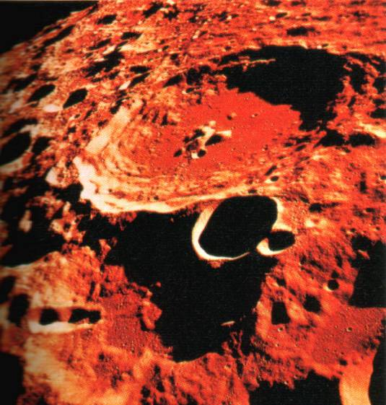
Крупный кратер на Луне

Риччоли предложил давать кратерам имена великих учёных древности и Нового времени. Так появились на Луне кратеры Платон, Аристотель, Архимед, Аристарх, Эратосфен, Гиппарх, Птолемей, а также Коперник, Кеплер, Тихо (Браге), Галилей. Не забыл Риччоли и самого себя. Наряду с этими известнейшими именами есть и такие, которых сегодня не найти ни в одной книге по астрономии, например Аристилл, Автолик, Лангрен, Теофил. Но тогда, в XVII в., этих учёных знали и помнили.
При дальнейшем изучении Луны к названиям, данным Риччоли, добавились новые. На более поздних картах видимой стороны Луны увековечены такие имена, как Флемстид, Деландр, Пиацци, Лагранж, Дарвин (имеется в виду Джордж Дарвин, создавший первую теорию происхождения Луны), Струве, Делиль.
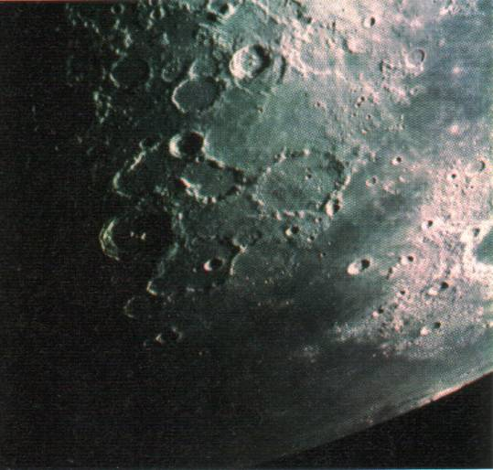
Северный полярный район Луны

После того как советские автоматические межпланетные станции серии «Луна» сфотографировали обратную сторону Луны, на её карты были нанесены кратеры с именами отечественных учёных и покорителей космоса: Ломоносов, Циолковский, Гагарин, Королёв, Менделеев, Курчатов, Вернадский, Ковалевская, Лебедев, Чебышсв, Павлов, а из астрономов — Блажко, Бредихин, Белопольский, Глазенап, Нумеров, Паренаго, Фесенков, Цераский, Штернберг.
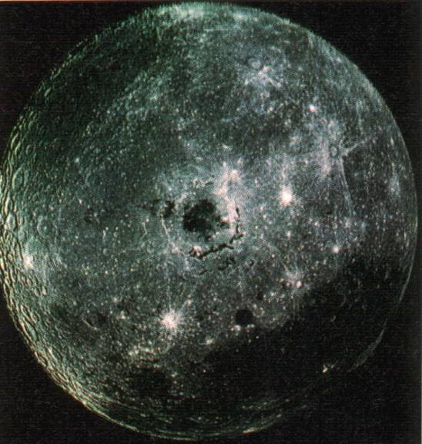
Западная полусфера Луны

ТЕОРИИ ПРОИСХОЖДЕНИЯ ЛУНЫ
За последние 120 лет были выдвинуты три гипотезы происхождения нашего спутника. Первую предложил в 1879 г. английский астроном и математик Джордж Дарвин, сын известного естествоиспытателя Чарльза Дарвина. Согласно этой гипотезе, Луна отделилась когда-то от Земли, пребывавшей в то время в жидком состоянии (такие представления о прошлом Земли господствовали в конце XIX в.).
Изучение эволюции лунной орбиты действительно указывало на то, что некогда Луна была гораздо ближе к Земле, чем теперь.
Изменение взглядов на прошлое Земли и критика гипотезы Дарвина российским геофизиком Владимиром Николаевичем Лодочниковым заставили ученых начиная с 1939 г. искать другие пути образования Луны. В 1962 г. американский геофизик Гарольд Юри предположил, что Земля захватила уже готовую, сформировавшуюся Луну. Однако помимо весьма малой вероятности такого события против гипотезы Юри говорило сходство состава Луны и земной мантии.
В 60-е гг. российская исследовательница Евгения Леонидовна Рускол, развивая идеи своего учителя, академика Отто Юльевича Шмидта, построила теорию совместного образования Земли и Луны как двойной планеты из облака допланетных тел, окружавшего когда-то Солнце. Эту теорию поддержали многие западные учёные. Но мнению австралийского геофизика Эдварда Рингвуда, много занимавшегося проблемой происхождения Луны, из всех гипотез, созданных до запуска космических аппаратов серии «Аполлон», только модель Рускол не имеет серьёзных недостатков. Разработка её продолжается.

ПОВЕРХНОСТЬ ЛУНЫ
Как образовались лунные кратеры? Этот вопрос стал причиной длительной дискуссии, с лёгкой руки испанского астронома Антонио Палю-зи-Бореля получившей название «Столетней войны». Речь идёт о борьбе между сторонниками двух гипотез происхождения лунных кратеров:
вулканической и метеоритной.
Согласно вулканической гипотезе, которую выдвинул в 80-х гг. XVIII в. немецкий астроном Иоганн Шретер, кратеры возникли в результате грандиозных извержений на поверхности Луны. В 1824 г. его соотечественник Франц фон Груйтуйзен предложил метеоритную теорию, объяснявшую образование кратеров падением метеоритов. По его мнению, при таких ударах происходит продавливание лунной поверхности.
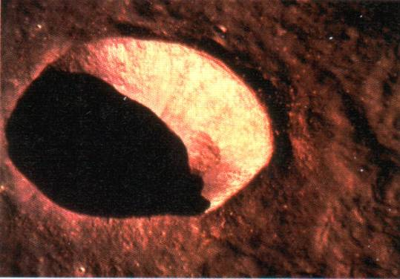
Молодой кратер на Луне

Лишь через 113 лет, в 1937 г., российский студент Кирилл Петрович Станюкович (будущий доктор наук и профессор) доказал, что при ударах метеоритов с космическими скоростями происходит взрыв, в результате которого испаряется не только метеорит, но и часть пород в месте удара. Взрывная теория Станюковича разрабатывалась в 1947—1960 гг. им самим, а потом другими исследователями.
Полёты к Луне начиная с 1964 г. американских космических аппаратов серии «Рейнджер», открытие кратеров на Марсе и Меркурии (вторая половина 60-х гг.), а затем на спутниках планет и астероидах (70—90-е гг.) подвели окончательный итог в этой «Столетней войне», продолжавшейся даже не 100 лет, а гораздо дольше (впрочем, и историческая Столетняя война длилась 116 лет). Метеоритная теория теперь является общепринятой.
В 1811 г. французский астроном Франсуа Араго открыл поляризацию света, отражаемого Луной. Это означало, что лунная поверхность должна быть покрыта слоем тонко раздробленного грунта. В морях поляризация была сильнее, чем на материках.
В 1918г. российский учёный Николай Павлович Барабашов, изучая зависимость яркости лунных образований от угла падения солнечных лучей, обнаружил странное обстоятельство. Каждый участок лунной поверхности достигает максимальной яркости не тогда, когда Солнце стоит над ним в зените, как следовало ожидать, а в полнолуние, когда отражённый луч идёт навстречу падающему солнечному лучу.
Не сразу астрономы разобрались в причинах подобного явления. Ясные представления о природе лунной поверхности сформировались только в середине XX в. В 50-е гг. было установлено, что лунный грунт действительно мелко раздроблен (очевидно, ударами небольших метеоритов), а такое вещество, как показали теоретические исследования и специальные эксперименты, отражает больше всего света в том направлении, откуда приходит освещающий луч.
В 1959 г. российская исследовательница Надежда Николаевна Сытинская предложила метеорно-шлаковую теорию формирования лунного грунта. Согласно этой теории, тепло, передаваемое при ударе метеорита наружному покрову (регалиту)Луны, расходуется не только на его расплавление и испарение, но и на образование шлаков, которые проявляют себя в цветовых особенностях поверхности Луны.
Метеорно-шлаковой теории некоторое время противостояла пылевая гипотеза американского астронома Томаса Голда. Он считал, что Луна покрыта толстым слоем пыли, в котором могут утонуть опускающиеся на её поверхность космические аппараты и сами астронавты. Мягкая посадка на Луну советской автоматической межпланетной станции «Луна-9» 3 февраля 1966 г. полностью опровергла эту точку зрения. В справедливости метеорно-шлаковой теории смогли убедиться американские астронавты Нил Армстронг и Эдвин Олдрин, впервые ступившие на лунную поверхность 21 июля 1969 г.
Ещё в XIX в. была измерена температура лунной поверхности, прослежено её изменение в течение лунных суток, а также во время затмений, когда Луна погружается в тень Земли и лишается при этом солнечного света и тепла. Из-за отсутствия атмосферы в дневные часы (а это 14,7 земных суток!) поверхность Луны под действием палящих солнечных лучей нагревается до 120— 130 "С. Ночью же лунное тепло беспрепятственно уходит в мировое пространство и температура падает до -150 "С. Нечто подобное наблюдается и во время лунных затмений.

СВЕТЛЫЕ ЛУЧИ ЛУННЫХ КРАТЕРОВ
Со времени первых телескопических наблюдений Луны астрономы обратили внимание на то, что от некоторых лунных кратеров строго по радиусам расходятся светлые полосы, или лучи. Центрами светлых лучей являются кратеры Коперник, Кеплер, Аристарх. Но самую мощную систему лучей имеет кратер Тихо: некоторые из его лучей протянулись на 2000 км.
Что за светлое вещество образует лучи лунных кратеров? И откуда оно взялось?
В 1960 г., когда не был ещё завершён спор о происхождении самих лунных кратеров, российские учёные Кирилл Петрович Станюкович и Виталий Александрович Бронштэн, оба горячие сторонники метеоритной гипотезы их образования, предложили следующее объяснение природы лучевых систем.
Удар крупного метеорита или небольшого астероида о поверхность Луны сопровождается взрывом: кинетическая энергия ударяющего тела мгновенно переходит в тепло. Часть энергии затрачивается на выброс лунного вещества под разными углами. Значительная часть выброшенного вещества улетает в космос, преодолевая силу притяжения Луны. Но вещество, выброшенное под небольшими углами к поверхности и с не очень большими скоростями, падает обратно на Луну. Эксперименты с земными взрывами показывают, что выбросы вещества происходят струями. А поскольку таких струй должно быть несколько, получается система лучей.
Но почему они светлые? Дело в том, что лучи состоят из мелко раздробленного вещества, которое всегда светлее, чем плотное вещество того же состава. Это установили опыты профессора Всеволода Васильевича Шаронова и его сотрудников. И когда первые астронавты ступили на поверхность Луны и взяли вещество лунных лучей для исследования, эта гипотеза подтвердилась.
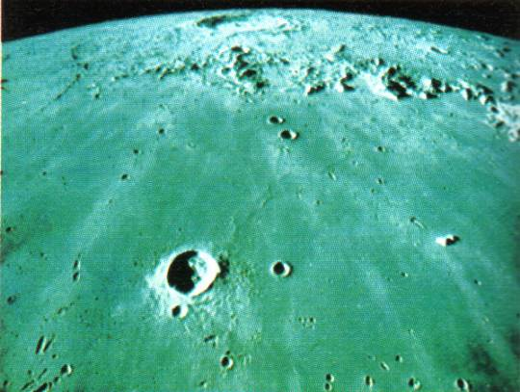
Светлые лучи кратера Тихо

ДВИЖЕНИЕ И ФАЗЫ ЛУНЫ
Известно, что луна меняет свой вид. Сама она не излучает света, поэтому на небе видна только освещённая Солнцем ее поверхность — дневная сторона. Перемещаясь по небу с запада на восток, Луна за месяц догоняет и перегоняет Солнце. При этом происходит смена лунных фаз: новолуние, первая четверть, полнолуние и последняя четверть.
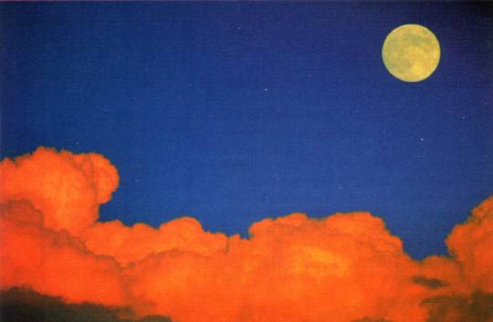
Полная Луна

В новолуние Луну не разглядеть даже в телескоп. Она располагается в том же направлении, что и Солнце (только выше или ниже его), и повернута к Земле неосвещённым полушарием. Через один-два дня, когда Луна удалится от Солнца, узкий серп можно будет наблюдать за несколько минут до её захода в западной стороне неба на фоне вечерней зари. Первое появление лунного серпа после новолуния греки называли «неомения» («новая Луна»). Этот момент у древних народов считался началом лунного месяца.
